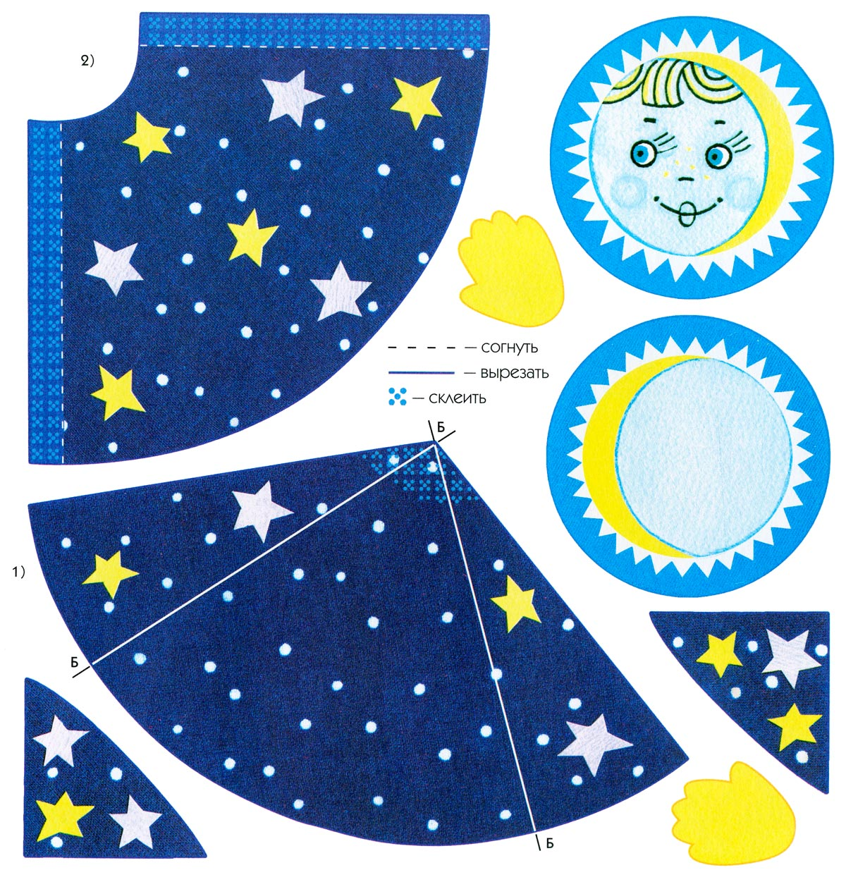

Сделай по образцу
- Склей между собой деталь 1. и 2.
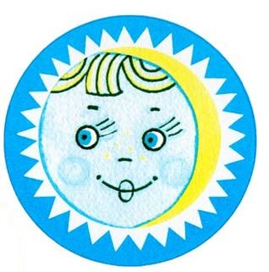
2 дет.
1 дет.

- Согни деталь 3 по линиям.
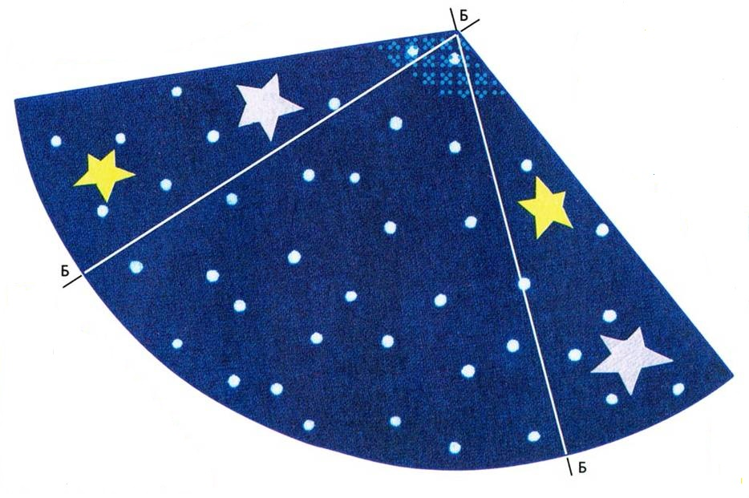
3 дет.
- Согни по линии и склёй детали по линии.
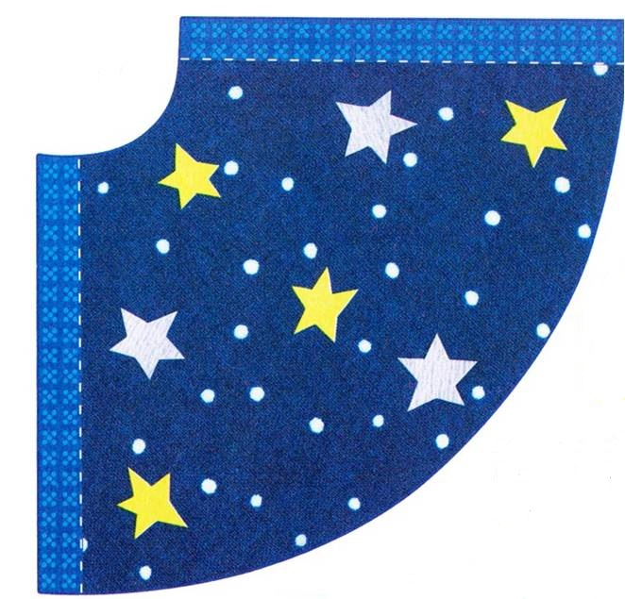
4 дет.
- Склей между собой 5 и 6 деталь. И получится 4 деталь.
4 дет.
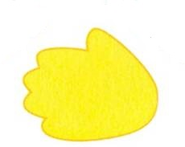
5, 6 дет.

- Вот такая Сказочная ночь должна получится, вот такая красота.

